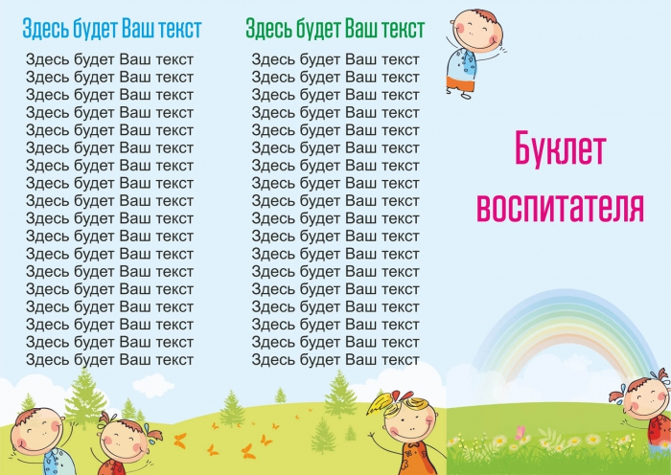

Рекомендации для родителей и опекунов по воспитанию детей



*Волжский городской общественный Детский фонд*

*г. Волжский, пр. Ленина, 97*

*т. (8443) 27-71-78*

*E-mail:* [*Vgodetfond@mail.ru*](mailto:Vgodetfond@mail.ru)

- Да,- ответил старик, - это и есть основа жизни всякой хорошей семьи.

И, подумав, добавил:

- И мира тоже».

**Таким образом**, для того, чтобы максимизировать положительные и свести к минимуму отрицательное влияние семьи на воспитание ребенка необходимо помнить внутрисемейные психологические факторы, имеющие воспитательное значение:

* Принимать активное участие в жизни семьи;

* Всегда находить время, чтобы поговорить с ребенком;

* Интересоваться проблемами ребенка, вникать во все возникающие в его жизни сложности и помогать развивать свои умения и таланты;

* Не оказывать на ребенка никакого нажима, помогая ему тем самым самостоятельно принимать решения;

*Иметь представление о различных этапах в жизни ребенка;

* Уважать право ребенка на собственное мнение;

* Уметь сдерживать собственнические инстинкты и относиться к ребенку как к равноправному партнеру, который просто пока что обладает меньшим жизненным опытом;

* С уважением относиться к стремлению всех остальных членов семьи делать карьеру и самосовершенствоваться

**Китайская притча «Ладная семья»**

Жила- была на свете семья. Она была не простая. Более 100 человек насчитывалось в этой семье. И занимала она целое село. Так и жили всей семьей и всем селом. Вы скажете: ну и что, мало ли больших семейств на свете, но дело в том, что семья была особая. Мир и лад царили в той семье и, стало быть, на селе. Ни ссор, ни ругани, ни, Боже упаси, драк и раздоров.

Дошел слух об этой семье до самого владыки страны. И он решил проверить, правду ли молвят люди. Прибыл он в село, и душа его возрадовалась: кругом чистота, красота, достаток и мир. Хорошо детям, спокойно старикам. Удивился владыка. Решил узнать, как жители села добились такого лада, пришел к главе семьи; расскажи мол, как ты добиваешься такого согласия и мира в твоей семье:

Тот взял лист бумаги и стал что- то писать. Писал долго. Видно, не очень силен был в грамоте.

Затем передал лист владыке. Тот взял бумагу и стал разбирать каракули старика. Разобрал с трудом и удивился. Три слова были начертаны на бумаге: ЛЮБОВЬ, ПРОЩЕНИЕ, ТЕРПЕНИЕ. И в конце листа: сто раз ЛЮБОВЬ, сто раз ПРОЩЕНИЕ, сто раз ТЕРПЕНИЕ. Прочел владыка, почесал, как водится за ухом и спросил:

- И все?

–-



15 *Не сравнивайте ребенка с другими, хвалите его за успехи и достижения*.

16 *При первых неудачах не нервничайте сами и не нервируйте ребенка*. Пытайтесь отыскать объективные причины трудностей и смотрите в будущее с оптимизмом.

Помните, что перед вами не просто ребенок, а мальчик или девочка с присущими ему (ей) особенностями восприятия, мышления, эмоций.

***Необходимо учитывать следующие факторы, определяемые различиями половой психики:***

1 *Школьная адаптация у мальчиков хуже, чем у девочек.*

2 *Интерес к решению трудных задач у мальчиков выше при материальном, а у девочек при эмоциональном поощрении успеха.* Мальчики лучше справляются с работой в одиночку, а девочки – в смешанной по полу группе.

3 *Влияние образовательного уровня семьи и помощи педагогов на девочек выше, чем на мальчиков.*

4 *Уровень притязаний у мальчиков выше*, они более автономны и как бы запрограммированы не любить поощряемые взрослыми виды деятельности.

5 *Девочки привлекают внимание мальчиков громким смехом, подтруниванием.* А у мальчиков внимание к девочкам выражается внешне агрессивно.

6 *Мальчики более агрессивны и более успешны в математических и зрительно-пространственных операциях*, а у девочек выше языковые способности.

7 *У мальчиков уровень невротизма выше*, чем у девочек, но к 4 классу эта разница проходит.

8 *Мальчики любят активные игры среди сверстников, умеют найти в игре свое место, вызвать интерес к себе*. Девочкам важны одобрение со стороны подружек, наличие красивой одежды, обладание красивыми игрушками, аксессуарами.

9 *Никогда не сравнивайте мальчиков и девочек, не ставьте одних в пример другим*: они разные даже по биологическому возрасту – девочки обычно старше ровесников-мальчиков.

10 *Не забывайте, что мальчики и девочки по-разному видят, по-разному слышат, осязают, по-разному воспринимают пространство и ориентируются в нем*, а главное- по-разному воспринимают пространство и ориентируются в нем, а главное – по-разному осмысливают все, с чем сталкиваются в этом мире. И уж, конечно, не так, как мы- взрослые.

11 *Никогда не ругайте ребенка за неспособность что-то понять или сделать*, не используйте обидных слов, общаясь с ним при этом с высоты своего авторитета.

12 *Ругая мальчика, изложите кратко и точно, чем вы недовольны*, так как он не может долго удерживать эмоциональное напряжение. Его мозг как бы отключит слуховой канал, и ребенок перестанет вас слушать и слышать.

13 *Не спешите высказывать свое негативное отношение к девочке* – бурная эмоциональная реакция помешает ей понять, за что ее ругают. Сначала разберите, в чем ее ошибка.

14 *Дети часто по-разному реагируют на похвалу. Мальчикам важна оценка их действий*. Эмоционально значимой для них будет следующая оценка поступка: «Молодец, правильно (быстро, хорошо, отлично) сделал!» Девочкам важно отношение значимых людей (родителей, воспитателей. Педагогов) к их поступку: «Умница, мне очень нравится то, что ты сделала!».

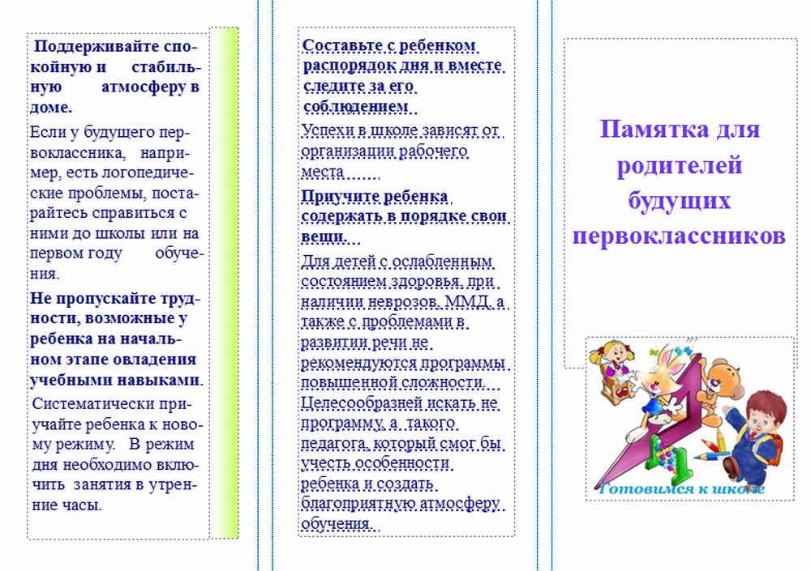





*Волжский городской общественный Детский фонд*

*г. Волжский, пр. Ленина, 97*

*т. (8443) 27-71-78*

*E-mail:* [*Vgodetfond@mail.ru*](mailto:Vgodetfond@mail.ru)

самообслуживания и самостоятельности в быту.

7. Не пропустите первые трудности в обучении. Обращайте внимание на любые затруднения, особенно если последние становятся систематическими.

8. Читая книжки, обязательно обсуждайте и пересказывайте прочитанное вместе с ребенком; учите его ясно выражать свои мысли. Приучайте последовательно рассказывать о произошедших событиях и анализировать их.

9. Обязательно соблюдайте режим дня и прогулок!

10. Ограничьте время нахождения Вашего ребёнка за телевизором и компьютером до 1 часа в день. В отличие от взрослых, оба этих занятия действуют возбуждающе на неокрепшую нервную систему ребёнка, в свою очередь, провоцируя повышенную утомляемость, двигательную активность, перевозбуждение, раздражительность.

ваш ребенок будет продолжать играть и в куклы, и в машинки, но нужно давать установку на «взросление». А это не только новые обязанности, но и новые возможности, более сложные поручения и определённая самостоятельность.

*О чём необходимо помнить:*

1.Избегайте чрезмерных требований. Не спрашивайте с ребенка все и сразу. Ваши требования должны соответствовать уровню развития его навыков и познавательных способностей.

2. Предоставьте ребенку право на ошибку. Каждый человек время от времени ошибается, и ребенок здесь не является исключением. Важно, чтобы он не боялся ошибок, а умел их исправить.

3. Помогая ребенку выполнять задание, не вмешивайтесь во все, что он делает. Дайте ему возможность добиться выполнения задания самостоятельно.

4. Приучайте ребенка содержать в порядке свои вещи и школьные принадлежности.

5. Хорошие манеры ребенка — зеркало семейных отношений. «Спасибо», «Извините», «Можно ли мне...», обращение к взрослому на «Вы», должны войти в речь ребенка до школы. Учите ребенка быть вежливым и спокойным в обращении и отношении к людям (и взрослым, и детям).

6. Приучайте ребенка к навыкам

*Как должны вести себя взрослые, чтобы добиться успеха?*

Необходима заинтересованность в успехах, в школьных делах маленького ученика. Желательно поддерживать интерес к учёбе, перенося новые знания ребёнка на повседневную жизнь (использовать навык счёта, чтобы посчитать, сколько птиц село на ветку или сколько красных машин стоит у дома, навык чтения – чтобы прочитать вывеску или название новой книжки, купленной мамой).

Конечно, необходимо поощрять каждое маленькое и большое достижение вашего малыша. Дело в том, что особенно в возрасте 6-10 лет дети ориентированы на реакцию взрослых. Они очень чутко отзываются на похвалу или порицание родителей, учителя, стараются привлечь к себе внимание, почувствовать себя нужными, любимыми и хорошими.

Чтобы кроме внешних атрибутов школьной жизни (портфель, тетради, учебники и т.п.) появилось внутреннее ощущение перехода в новое качество «ученик», необходимо отношение взрослых к поступлению в школу как к ответственному, серьёзному шагу ребёнка («Ты теперь ученик, большой мальчик, у тебя новые, серьёзные обязанности»). Конечно,

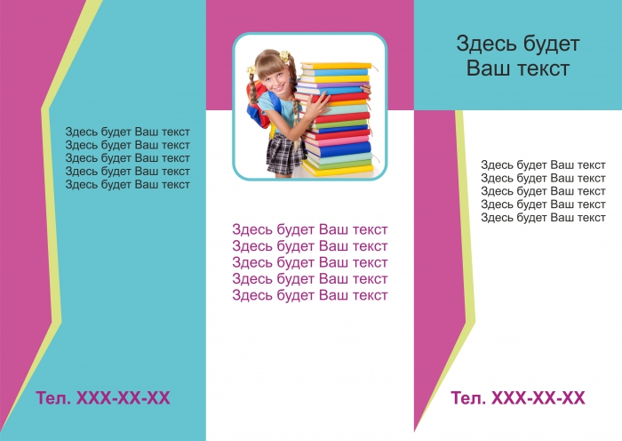



3. Если ребенок страдает игровой завистью, нужно постараться понять его и в какой-то мере разделить его интерес к компьютерным играм. Это увеличит доверие ребенка, а значит, он с большей уверенностью будет следовать советам. Критика воспринимается ребенком, как отказ родителей понять его интересы и потому вызывает замкнутость и в некоторых случаях агрессию.

4. Основной мерой предотвращения возникновения зависимости любого типа у детей является правильное воспитание ребенка. При этом важно не ограничивать детей в их действиях (например, запрещать те или иные игры), а объяснять, почему то или иное занятие или увлечение для него не желательно.

5. Рекомендуется ограничивать доступ детей к играм и фильмам, основанным на насилии. В то же время если ребенок все же встретился с такой информацией нужно в доступной форме объяснить ему почему такая информация для него опасна и почему он не должен стремиться узнать ее.

Дети и подростки нуждаются в самовыражении. *За не имением других средств выражения своих мыслей и энергии они обращаются к компьютеру и компьютерным играм, которые создают**иллюзию реальности безграничных**возможностей, лишенной ответственности.*Такая иллюзия оказывает разрушительное действие на психику.

сопровождаться нарушениями в работе желудочно-кишечного тракта, болевыми ощущениями в области позвоночника, лопаток, запястий рук. Кроме того, регулярное раздражение глазных яблок (при игре дети практически не моргают) может способствовать появлению головных болей и проблем со зрением. Нередко развивается бессонница и нервное истощение.

**СОВЕТЫ РОДИТЕЛЯМ ПО ПРЕДОТВРАЩЕНИЮ РАЗВИТИЯ КОМПЬЮТЕРНОЙ ЗАВИСИМОСТИ У ДЕТЕЙ**

Часто причиной возникновения компьютерной зависимости у детей и подростков становятся неуверенность в себе и отсутствие возможности самовыражения. 1. В таких случаях родители должны поддержать ребенка и помочь ему разобраться с возникшими проблемами.

2. Абсолютно неправильно критиковать ребенка, проводящего слишком много времени за компьютером. Это может только углубить проблему и отдалить ребенка от родителей.

*Волжский городской общественный Детский фонд*

*г. Волжский, пр. Ленина, 97*

*т. (8443) 27-71-78*

*E-mail:* [*Vgodetfond@mail.ru*](mailto:Vgodetfond@mail.ru)

**ПРИЗНАКИ КОМПЬЮТЕРНОЙ ЗАВИСИМОСТИ**:

Когда родители просят отвлечься от игры на компьютере, ребенок демонстрирует острый эмоциональный протест;

* Ребенок раздражается при вынужденном отвлечении;
* Ребенок не может спланировать окончание игры на компьютере;
* Ребенок постоянно просит деньги для обновления программного обеспечения компьютера и приобретение новых игр;
* Ребенок забывает о домашних делах и приготовлении уроков;
* У ребенка сбивается режим дня, режим питания и сна, он перестает заботиться о собственном здоровье;
* Чтобы постоянно поддерживать себя в бодрствующем состоянии, ребенок начинает злоупотреблять кофе и другими энергетическими напитками;
* Прием пищи происходит без отрыва от игры на компьютере;
* Ощущение эмоционального подъема во время игры на компьютере;
* Нетерпение, предвкушение и

продумывание заранее своего возвращения к компьютеру.

Появление подобных признаков может

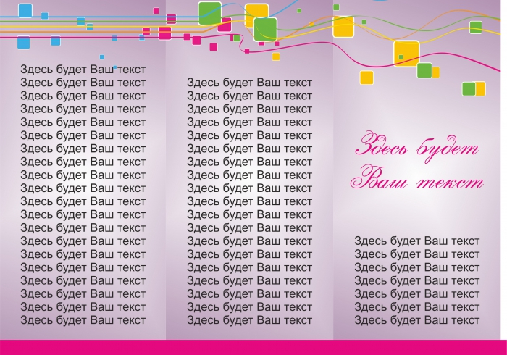



*Памятка для опекунов и родителей*

*«Ваш ребенок – пятиклассник»*

ребенка.

Эмоциональная – эмоциональные трудности, тревожность, переживания по поводу проблем в школе.

**Признаки дезадаптации:**

1. Снижение успеваемости.

2.Усталый, утомленный внешний вид ребенка.

3. Нежелание ребенка делиться своими впечатлениями о проведенном дне.

4. Стремление отвлечь взрослого от школьных событий, переключить внимание на другие темы.

5. Нежелание выполнять домашние задания.

6. Негативные характеристики в адрес школы, учителей, одноклассников.

7. Жалобы на те или иные события, связанные со школой.

8. Беспокойный сон.

9. Трудности утреннего пробуждения, вялость.

10.Постоянные жалобы на плохое самочувствие.

11.Невнимателен и рассеян.

12.Неусидчив во время занятий, индивидуальной работы.

13.Испытывает страх перед уроками, учителями, ситуациями проверки знаний.

14.Часто меняет приятелей, ни с кем не дружит подолгу; часто бывает одинок.

#### Основные проблемы, возникающие в период адаптации к условиям обучения в средней школе

Среди трудностей школьной жизни детей можно выделить:

- возросший темп работы;

- возросший объем работы, как на уроке, так и дома и др.

В большинстве случаев пятиклассники отмечают следующие трудности:

- очень много разных учителей (их надо запомнить, привыкнуть к требованиям каждого;

- непривычное расписание уроков (новый режим);

- много новых кабинетов, которые неизвестно как расположены;

- нередко появляются новые дети в классе;

- новый классный руководитель.

**Виды дезадаптации** – реакции на неумение решать задачи, поставленные самой жизнью:

Интеллектуальна*я* – нарушение интеллектуальной деятельности.

Поведенческая – несоответствие поведения ребенка правовым и моральным нормам (агрессивность, асоциальное поведение).

Коммуникативная – затруднения в общении со сверстниками и взрослыми.

Соматическая – отклонения в здоровье



***Советы пятикласснику:***

1. Не отнимай чужого, но и свое не отдавай.

2. Попросили – дай, пытаются отнять – старайся защищаться.

3. Не дерись без причины.

4. Зовут играть – иди, не зовут – спроси разрешения играть вместе, это не стыдно.

5 Играй честно, не подводи своих товарищей.

6. Не дразни никого, не канючь, не выпрашивай ничего. Два раза ни у кого ничего не проси.

7. Будь внимателен везде, где нужно проявить внимательность.

8. Из-за отметок не плачь, будь гордым.

9. С учителем из-за отметок не спорь и на учителя за отметки не обижайся.

10. Старайся все делать вовремя и думай о хороших результатах, они обязательно у тебя будут.

11. Не ябедничай и не наговаривай ни на кого.

12. Старайся быть аккуратным.

13. Почаще говори: давай дружить, давай играть, давай вместе пойдем домой.

14. Помни! Ты не лучше всех, ты не хуже всех!

15. Ты – неповторимый для самого себя, родителей, учителей, друзей!

***Советы взрослым:***

1. Первое условие школьного успеха пятиклассника – безусловное принятие ребенка, несмотря на те неудачи, с которыми он уже столкнулся или может столкнуться.

2. Обязательное проявление родителями интереса к школе, классу, в котором учится ребенок, к каждому прожитому им школьному дню. Общение со своим ребенком после прошедшего школьного дня.

3. Обязательное знакомство с его одноклассниками и возможность общения ребят после школы.

4. Недопустимость физических мер воздействия, запугивания, критики в адрес ребенка, особенно в присутствии других людей (бабушек, дедушек, сверстников).

5. Исключение таких мер наказания, как лишение удовольствий, физические и психические наказания.

6. Учет темперамента ребенка в период адаптации к школьному обучению. Медлительные и малообщительные дети гораздо труднее привыкают к классу, быстро теряют к нему интерес, если чувствуют со стороны взрослых и сверстников непонимание.

7.Предоставление ребенку самостоятельности в учебной работе, обоснованный контроль за его учебной деятельностью.

8. Поощрение ребенка, и не только за учебные успехи. Моральное стимулирование достижений ребенка.

Правила адаптации Ребенка к самостоятельной жизни среди одноклассников в школе

*Волжский городской общественный Детский фонд*

*г. Волжский, пр. Ленина, 97*

*т. (8443) 27-71-78*

*E-mail:* [*Vgodetfond@mail.ru*](mailto:Vgodetfond@mail.ru)

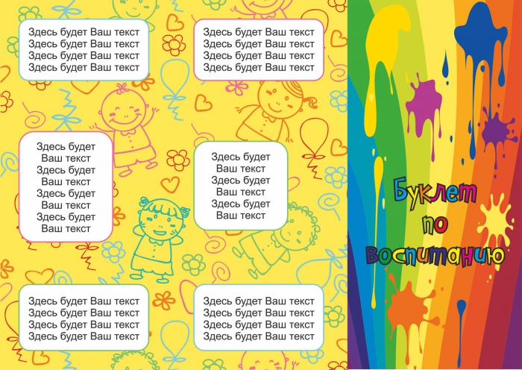

Д

Л

Я

С

А

М

Ы

Х

М

А

Л

Е

Н

Ь

К

И

Х

*В одном болоте жила-была лягушка,*

*По имени, по отчеству* — *квакушка.*

*Вздумала лягушка вспрыгнуть на мост,*

*Присела, да и завязила в тину хвост.*

*Дергала, дергала, дергала, дергала Выдернула хвост, да завязила нос.*

*Дергала, дергала, дергала,*

*Выдернула нос, да завязила хвост и т.д.*

*Солнышко, ведрышко,*

*Выгляни в окошечко,*

*Твои детки плачут,*

*Пить-есть хотят.*

*Дождик, дождик, пуще!*

*Я вынесу гущи,*

*Хлеба краюшку,*

*Пирога горбушку.*

*Радуга-дуга,*

*Не давай дождя.*

*Давай солнышка*

*Выше бревнышка.*

*Улитка, улитка!*

*Покажи свои рога,*

*Дам кусок пирога,*

*Пышки, ватрушки,*

*Сдобной лепешки.*

Гуля, гуля-голубок,

Гуля сизенький, -

Сизокрыленъкий,

Всем миленький.

Синичка, синичка,

Воробью -сестричка.

Воробей-воришка

Залез в амбаришко

Клевать просо

Сова, совинъка, сова,

Большая голова,

На колу сидела,

В стороны глядела,

Головой вертела

*Идет коза рогатая,*

*Идет коза бодатая:*

*За малыми ребятами.*

*Кто кашки не ест,*

*Молока не пьет,*

*Того забодает, забодает!*



*Волжский городской общественный Детский фонд*

*г. Волжский, пр. Ленина, 97*

*т. (8443) 27-71-78*

*E-mail:* [*Vgodetfond@mail.ru*](mailto:Vgodetfond@mail.ru)

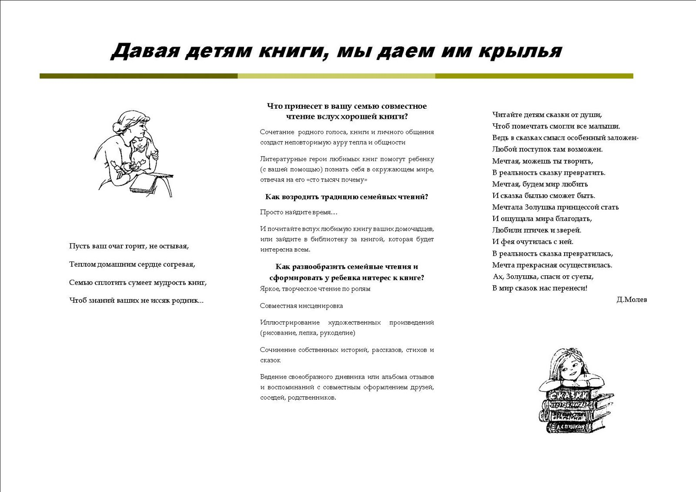

Рекомендации для родителей и опекунов по воспитанию подростков

|  |  |
| --- | --- |
| 1. Личное пространство Каждому человеку необходимо его личное пространство, на которое никто не посягает (вам ведь не понравится работать под пристальным взглядом начальства). Запретите себе наводить порядок в его комнате, перекладывать вещи, подслушивать его разговоры, читать его смс или личные дневники. Если вы хотите, чтобы ваш ребенок вырос самостоятельным человеком, то нужно учиться давать ему свободу. А все начинается с предоставления ему личного пространства. Тем не менее, старайтесь проводить достаточно времени со своим ребенком. Обсуждайте его интересы, интересуйтесь его друзьями в ненавязчивой форме, устраивайте совместные мероприятия, напрммер, поход на выходных или катание на лыжах. Приглашайте его друзей в дом, приготовьте что-нибудь вкусненькое или хотя бы закажите пиццу. Старайтесь быть другом своему подросшему ребенку. 2. Взаимное доверие Давая определенную свободу, давайте ему больше обязанностей в семье. Учите ребенка доверию и учитесь общаться с ним на равных, как со взрослым человеком, но старайтесь оставаться для него авторитетом (примером для подражания). Если ему нельзя пиво, то и вам его нельзя пить.  Часто подростки лгут и, конечно же, вас переполняет негодование, но прежде, чем вы начнете вашу поучительную лекцию, задайтесь вопросом: «Почему он солгал?». Возможно, вы были не готовы услышать правду, какой бы она ни была, или же ребенок знает, что правда принесет вам боль, а он этого не хочет. Сейчас самое время установить несколько простых правил. Например, скажите вашему ребенку, что если она попал в какую-то неприятную ситуацию, то вы должны о ней знать, чтобы помочь ему, ведь вы его любите и всегда будете на его стороне. Подростку легче довериться вам, если он знает, что вы будете на его стороне, несмотря ни на что.  Сейчас ваш ребенок нуждается в вас не как в родителе, а как в советчике. Только не навязывайте свое мнение или свое видение, мы все имеем право на ошибки. Ваша задача направлять и поддерживать, а не указывать и следить. Попробуйте выступить в этой новой роли и посмотрите, как преобразятся ваши отношения. 3. Финансовые отношения Большинство школьников (90%) не имеют представления, что такое баланс расходов и доходов, и в этом вина не детей, а их родителей, которые не учат элементарным жизненным навыкам своих детей. Начиная с 14-летнего возраста и позже, предлагайте ребенку варианты подработки, чтобы у него были собственные деньги, и он знал, что они достаются не бесплатно. | Подработка – это не оплата за хорошие оценки, помощь бабушке или по дому. Вещи, подобные этим, должны быть нормой. Варианты подработки: курьером (перевозить документы), раздавать флаеры, промоутером и т.д. Деньги, которые он заработает, его собственные, не предлагайте ему как их потратить лучше, пусть учится их грамотно тратить путем проб и ошибок  Также доверяйте оплачивать ребенку различные счета (коммунальные, например) и самостоятельно совершать покупки, чтобы сформировать у него представление об обязательных расходах, а зная ваши доходы, ребенок самостоятельно сделает вывод, что на его сиюминутные прихоти лишних денег нет. 4. Современные технологии Сотовый телефон может помочь вам оставаться на связи с вашим подростком, но вы все равно должны контролировать, как и когда он используется.  Во-первых, установить ежемесячный лимит на звонки, после того, как лимит исчерпан, только входящие звонки возможны, таким образом, вы приучите вашего подростка более обдуманно использовать телефон.  Во-вторых, не покупайте новый телефон, чаще, чем раз в 2 года. Если с новым телефоном что-то случилось (потерял, уронил), купите самый простой и дешевый, чтобы можно было только звонить (без игр, интернета и прочих наворотов). Этим вы прививаете бережливое отношение к вещам и наглядно показываете, что у вас нет возможности покупать ему новые игрушки по первому требованию.  В-третьих, подростки любят ставить на свои телефоны и почты пароли, объясните, что от родителей нечего скрывать, это одно из проявлений доверия.  Кроме того, есть на мобильных такая услуга как родительский контроль, с помощью которой можно установить ограничения, например, что телефон вашего ребенка не может отправлять или получать звонки или смс с 23.00 до 7 утра или во время уроков. А еще можно отслеживать местонахождение вашего ребенка. Объясните, что это не шпионаж, а не подлежащие обсуждению меры безопасности.  Также потратьте время, чтобы обсудить безопасности в интернете, например, почему не стоит оставлять свои телефоны и адреса в интернет, отправлять свои откровенные фото, или дружить с людьми, которых ваш подросток не знает в реальной жизни. |

откровенные фото, или дружить с людьми, которых ваш подросток не знает в реальной жизни.

## 5. Развивайте интересы и способности

Пусть ваш подросток попробует различные занятия - такие, как спорт, музыка или искусство - таким образом, он может понять, что ему близко, а что не очень.  Если у ребенка есть хобби, увлечение, занятие по душе, у него меньше шансов попасть в плохую компанию или ситуацию. У такого подростка выше самооценка и чувство собственного достоинства, у него есть друзья со схожими ему интересами, он меньше подвержен чужому мнению и влиянию. А тот подросток, который ничем не увлечен и не занят, у которого нет стремления к чему-то, скорее всего, изменит свое поведение в угоду другим, чтобы соответствовать их стандартам – пить, курить и т.д.

## 6. Скажите «Нет» моде

Как правило, родители хотят все лучшее для своих детей и не жалеют для этого денег. Этим успешно пользуются продавцы товаров и сами дети. Идя на поводу чужого мнения, капризов и требований, не получаете пользы, ни вы, ни ваш ребенок. Вы не получаете, потому что купив очередную брендовую обновку, вы в очередной раз забыли о себе и своих желаниях. А подросток не извлечет от этой покупки пользу, потому что знает, стоит ей попросит/потребовать, как появится другая одежка (вещь), к тому же мода такая изменчивая и эта вещичка скоро забудется.

Ваша задача объяснить ребенку, что не одежда красит человека и уж тем более не название бренда. Можно покупать новые, красивые, но не такие дорогие вещи. А если так сильно хочется брендовую вещь, то подождать скидок или начать копить на нее, отказывая себе в других радостях (поход в кино) или же подрабатывая.

Еще один вариант, научить подростка шить себе одежду. Кто знает, может из вашего ребенка получится классный дизайнер в будущем.

Подростки используют моду в качестве средства самовыражения. Они примеряют на себя  разные стили, тем самым как бы «примеряя» различные аспекты своей личности. Помогите своему ребенку красиво самовыражаться, даже, если это противоречить вашему собственному стилю.

|  |  |
| --- | --- |
| 5. Развивайте интересы и способности Пусть ваш подросток попробует различные занятия - такие, как спорт, музыка или искусство - таким образом, он может понять, что ему близко, а что не очень.  Если у ребенка есть хобби, увлечение, занятие по душе, у него меньше шансов попасть в плохую компанию или ситуацию. У такого подростка выше самооценка и чувство собственного достоинства, у него есть друзья со схожими ему интересами, он меньше подвержен чужому мнению и влиянию. А тот подросток, который ничем не увлечен и не занят, у которого нет стремления к чему-то, скорее всего, изменит свое поведение в угоду другим, чтобы соответствовать их стандартам – пить, курить и т.д. 6. Комендантский час Комендантский час важен по очевидным причинам. Он не только позволяет родителям спокойно поспать, но также защищает подростков от опасностей, которые происходят чаще всего после полуночи. Подростки очень не любят правила и ограничения, но без дисциплины никуда. Введение комендантского часа должно соблюдаться всеми.  Не устанавливайте приблизительное время комендантского часа, только четкое время.  Например: «К 23.00 быть дома, можно раньше, если позже, то заставишь своих родителей волноваться за тебя лишних 5 минут и больше и подорвешь доверие к тебе. В следующий раз нам будет сложнее тебя отпускать».  Иногда ваш подросток будет просить продлить комендантский час, это нормально, идите на компромиссы. В идеале, этот компромисс должен быть оговорен заранее. Если ваш подросток звонит за 20 минут до его комендантского часа и просит провести ночь в другом доме, то могут быть проблемы.  Если ваш подросток приходит домой после назначенного времени без разрешения, дайте ему шанс объясниться. Даже если у ребенка веская причина, все равно должно быть следствие. Решите заранее, в чем и насколько вы ограничите подростка. Вы можете запретить смотреть телевизор, не пустить на дискотеку или не покупать новую вещь в этом месяце. Если ваш ребенок пришел пьяным или есть подозрение на наркотики, последствия должны быть более серьезными. Четко следуйте правилу справедливости и последовательности. 7. Подросток и школа В подростковом возрасте все тяжелее учится и все меньше желания ходить в школу. Тем не менее, это нужно и ваша задача объяснить для чего это нужно. Не ругайте за плохие оценки и не грозите ужасным будущем, помните, что все гении были троечниками. | Вы должны объяснять важность знаний, мотивировать к самообучению, предлагать интересные книги, самому регулярно заниматься с ребенком.  Если у ребенка не сложились отношения с одноклассниками или с кем-то из учителей, есть смысл перевести вашего ребенка в другую школу. Новые друзья, новые интересы, новая прическа, новая жизнь. Иногда нужно все кардинально менять. 8. Правильное общение Если ваш подросток плохо учится, игнорирует комендантский час или постоянно лжет, скорее всего, вы будете кричать или читать нотации. Но поверьте, оба эти метода не действуют на подростка, да и на взрослого тоже.  Если вы будете срываться на крик, то ваш ребенок увидит, что вами легко управлять. К крику и нравоучительным лекциям дети быстро привыкают, они умеют не слышать крик, отсюда пошло выражение, как горохом об стену или как со стеной разговариваю.  Попробуйте другую стратегию:  - Положительный взгляд и ровный тон. Это может показаться простым, но это задает тон вашему разговору.  - Слушайте больше, чем говорите.  - Говорите по существу, что вас не устраивает или расстраивает.  - Объясните, почему применяете то или иное наказание.  - Если чувствуете, что не можете сдерживать эмоции, выйдите в другую комнату, чтобы «остыть», попросив перед этим ребенка подумать, что именно он сделал не так.  В такие моменты, вы преподаете урок мастерства - вы демонстрируете подростку навыки общения, которые он успешно будет использовать оставшуюся жизнь.  И помните, что родители и дети, это не отношения учителя и ученика, а взаимодействие, нас всем есть чему поучиться друг у друга. Только от вас зависит, каким будет ваше общение – дружеским или конфликтным. Учитесь взаимодействовать! |

*Волжский городской общественный Детский фонд*

*г. Волжский, пр. Ленина, 97*

*т. (8443) 27-71-78*

*E-mail:* [*Vgodetfond@mail.ru*](mailto:Vgodetfond@mail.ru)



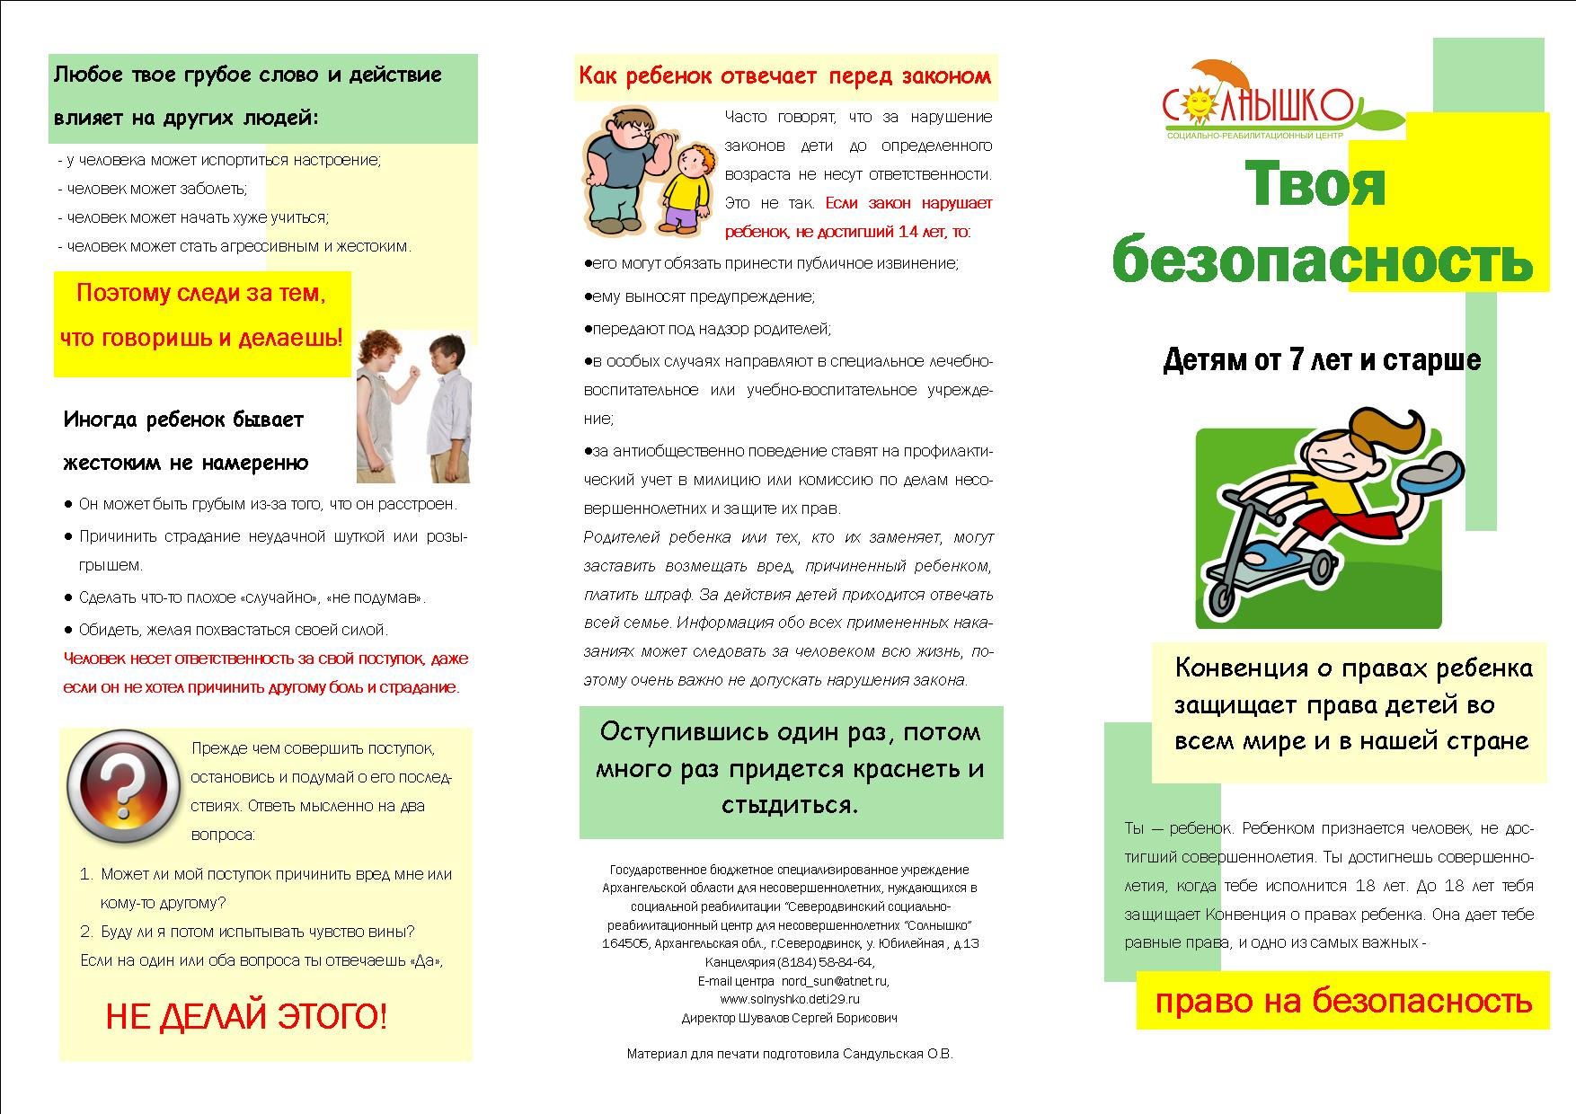

*Волжский городской общественный Детский фонд*

*г. Волжский, пр. Ленина, 97*

*т. (8443) 27-71-78*

*E-mail:* [*Vgodetfond@mail.ru*](mailto:Vgodetfond@mail.ru)





*Волжский городской общественный Детский фонд*

*г. Волжский, пр. Ленина, 97*

*т. (8443) 27-71-78*

*E-mail:* [*Vgodetfond@mail.ru*](mailto:Vgodetfond@mail.ru)



Рекомендации для родителей и опекунов

ЧИТАЕМ КНИГИ,

СМОТРИМ ТЕЛЕВИЗОР,

ОБЩАЕМСЯ ВМЕСТЕ!

